Федеральное государственное бюджетное образовательное учреждение высшего образования "Красноярский государственный медицинский университет
имени профессора В.Ф. Войно-Ясенецкого" Министерства здравоохранения РФ

Институт последипломного образования
Кафедра госпитальной хирургии им. проф. А.М. Дыхно с курсом ПО

РЕФЕРАТ
«ЭНДОСКОПИЧЕСКАЯ КЛАПАННАЯ БРОНХОБЛОКАЦИЯ:
причины неэффективности, осложнения»

Выполнила:
ординатор специальности
31.08.70 «Эндоскопия»
Алексеенко Дарья Андреевна
Проверила: ДМН, профессор
Первова Ольга Владимировна.

Оглавление
Определения и аббревиатуры 3
Актуальность применения методики 4
Общие противопоказания для клапанной бронхоблокации 5
Критерии эффективности клапанной бронхоблокации, основные принципы ведения пациента 6
Причины неэффективной клапанной бронхоблокации и способы их устранения 8
Осложнения клапанной бронхоблокации 9
Осложнения в период КББ 9
Осложнения, связанные с КББ 9
Заключение 11
Список литературы 12

Определения и аббревиатуры
Впервые выявленный пациент с туберкулезом (новый случай) – случай лечения пациента, который ранее не принимал противотуберкулезные препараты в виде курса лечения туберкулеза или принимал их менее 1 месяца.
Рецидив туберкулеза – случай лечения пациента, у которого предыдущий курс химиотерапии был завершен эффективно, а затем был зарегистрирован повторный эпизод туберкулеза.
Микобактерии туберкулеза (МБТ) – микобактерии туберкулезного комплекса, вызывающие заболевание туберкулезом.
Лекарственная устойчивость МБТ – устойчивость микобактерий туберкулеза к любому(ым) противотуберкулезному(ым) препарату(ам).
Множественная лекарственная устойчивость (МЛУ) – сочетание устойчивости к изониазиду и рифампицину независимо от наличия устойчивости к другим противотуберкулезным препаратам.
МЛУ-ТБ – туберкулезный процесс, вызванный МБТ с МЛУ.
Широкая лекарственная устойчивость (ШЛУ) – сочетание устойчивости к изониазиду, рифампицину, фторхинолону и канамицину и/или амикацину, и/или капреомицину независимо от наличия устойчивости к другим противотуберкулезным препаратам.
ШЛУ-ТБ – туберкулезный процесс, вызванный МБТ с ШЛУ.
ЭК – эндобронхиальный клапан.
КББ – клапанная бронхоблокация.

Актуальность применения методики
КББ – это малоинвазивный немедикаментозный метод лечения туберкулеза легких и его осложнений. Метод основан на создании лечебной гиповентиляции в пораженном участке легкого с сохранением дренажной функции бронха путем установки в его просвет ЭК.
ЭК изготовлен из резиновой смеси, индифферентной для организма человека, и представляет собой полый цилиндр. Внутреннее отверстие клапана с одной стороны имеет ровную круглую форму, с другой – выполнено в форме спадающегося лепесткового клапана, запирающегося наружным давлением и собственными эластическими свойствами материала, из которого изготовлен. Две трети наружной поверхности клапана составляют тонкие пластинчатые радиальные лепестки для фиксации его в просвете бронха. Установка клапана производится как при ригидной бронхоскопии, так и при видеобронхоскопии. Производят ЭК разных размеров, чтобы в каждом конкретном случае подобрать наиболее подходящий по диаметру блокируемого бронха (главный, долевой, сегментарный, субсегментарный). Как правило, диаметр ЭК должен превышать в 1,2-1,5 раза диаметр просвета блокируемого бронха.
При интенсивном выдохе и кашле через ЭК из очага поражения выходят воздух и бронхиальное содержимое. При вдохе же ЭК не допускает поступления атмосферного воздуха через блокированный бронх, что постепенно приводит к лечебной гиповентиляции участка легочной ткани, в ряде случаев вплоть до ателектаза.
Метод клапанной бронхоблокации, разработанный и широко используемый в практике хирургов, фтизиатров, дает хороший клинический эффект у пациентов с фиброзно-кавернозным туберкулезом, в том числе при осложнениях послеоперационного периода. Опубликованы данные об эффективном применении этих устройств у пациентов с гнойными заболеваниями легких.
Вопрос о целесообразности применения КББ, а затем и ее длительности для каждого пациента решается на врачебной комиссии с участием лечащего врача, заведующего отделением и врача-эндоскописта. Желательно, чтобы во врачебной комиссии был врач, прошедший обучение в учреждениях, где этот метод успешно применяется.

Общие противопоказания для клапанной бронхоблокации
Абсолютные:
• Активное воспаление бронхов 2-3-й степени любой природы, в том числе туберкулез бронхов.
• Дыхательная недостаточность 2-3-й степени (SaO2 ≤ 89%, PaO2 ≤ 59 мм рт. ст.) различной этиологии.
• Декомпенсация любых органов и систем организма.
• Бронхиальная астма, неконтролируемое течение.
• Неконтролируемая артериальная гипертензия (систолическое давление> 200 мм рт. ст. или диастолическое> 100 мм рт. ст.).
• Нарушение дренажной функции бронха, рентгенологически проявляющееся наличием в полости распада уровня жидкости.
• Анатомические особенности, деформации и стенозы бронхиального дерева, препятствующие техническому выполнению манипуляции.
Относительные:
• Сопутствующие злокачественные заболевания.
• Резекционные операции на стороне планируемой КББ.

Критерии эффективности клапанной бронхоблокации, основные принципы ведения пациента
Длительность КББ подбирается индивидуально, как правило, ЭК извлекается через 2-4 месяца после закрытия полости распада или через 2-3 месяца после прекращения (отсутствия) положительной рентгенологической динамики.
При наличии кашля после выполнения КББ в первые 3-5 дней для предотвращения откашливания и передислокации ЭК больным назначаются противокашлевые препараты. На весь период КББ не рекомендуется делать резкие вдохи и допускать повышенную физическую нагрузку, заниматься спортом в том числе.
После установки ЭК необходимо провести контрольную рентгенографию в срок 5-10 дней, а затем повторять ее в плановом режиме каждые 2-3 месяца, при необходимости чаще.
Эффективность КББ оценивается комплексно по данным клинического, рентгенологического и микробиологического исследований через каждые 2-3 месяца (промежуточные этапы) и через 4-6 недель после извлечения ЭК (заключительный этап).
На промежуточном этапе признаком успешно проведенной КББ служит рентгенологически установленное наличие гиповентиляционных изменений различной интенсивности в блокированном участке легкого, иногда вплоть до формирования ателектаза.
На завершающем этапе для определения эффективности КББ при комплексном лечении рассматриваются варианты, представленные в таблице 1.
Таблица 1
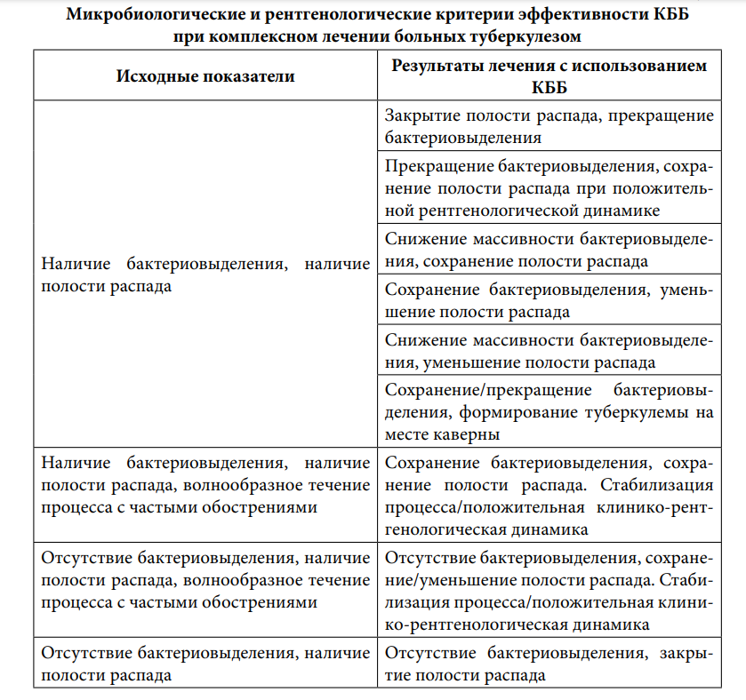
После завершения курса лечения методом КББ ЭК подлежит удалению. При плановой подготовке больного с КББ к операции ЭК удаляют не менее чем за 14 дней до оперативного вмешательства резекционного плана (чтобы дать время для заживления слизистой бронха). Другие специалисты считают, что удалять ЭК следует на операционном столе перед началом операции, чтобы минимизировать топографические изменения легочных структур, связанные с удалением ЭК, и проникновение содержимого блокированного участка легкого в бронхиальное дерево. При планировании пневмонэктомии можно не удалять ЭК, если части его не мешают формированию культи главного бронха. Кроме этого, имеются показания для досрочного удаления ЭК:
• нарушение функции ЭК, нарушение его целостности, передислокация;
• возникновение осложнений, вызванных КББ (перечень осложнений и методы их устранения указаны в главе 6);
• нежелательное нарушение дренажной функции блокированного бронха в виде раздутия каверны;
• прогрессирование туберкулезного процесса в зоне КББ.

Причины неэффективной клапанной бронхоблокации и способы их устранения
Отсутствие рентгенологических признаков КББ (при правильно установленном ЭК) не означает отсутствия лечебного воздействия, поэтому эффективность оценивается только через 2-3 месяца после установки ЭК. Тогда же определяются причины неэффективности (таблица 2), связанные с особенностями анатомического строения, неправильной установкой ЭК (диагностическая бронхоскопия). Способы устранения причин неэффективной КББ приведены в таблице 2.
Таблица 2
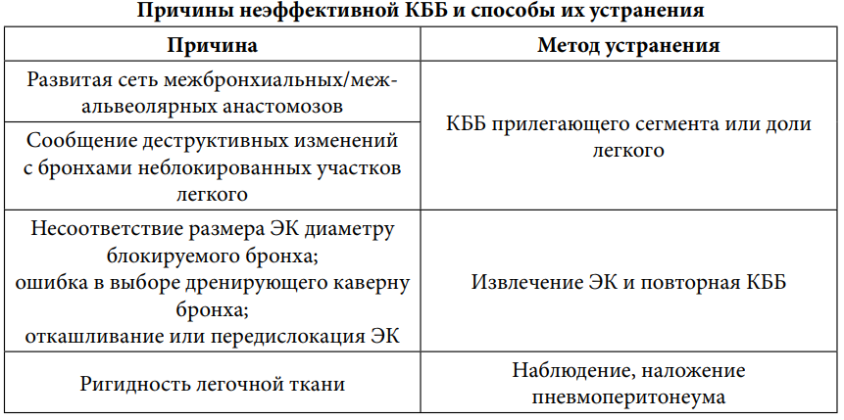

Осложнения клапанной бронхоблокации

Осложнения в период КББ
- Бронхоспастический синдром, обострение ХОБЛ. Лечение таких больных проводится в тесном контакте с врачом-пульмонологом. Как правило, при назначении симптоматической терапии эти симптомы полностью исчезают или становятся значительно менее выраженными через 2-3 недели. При наличии у больного в анамнезе бронхиальной астмы, ХОБЛ перед проведением КББ требуются консультация пульмонолога и коррекция схемы лечения. Удаление ЭК у таких больных показано только при развитии выраженной дыхательной недостаточности и отсутствии эффекта медикаментозной терапии.
- Прогрессирование туберкулезного процесса. Локальное прогрессирование туберкулезного процесса в зоне гиповентиляции (нарастание очагово-инфильтративных изменений, увеличение в диаметре полостей распада, появление интоксикационного синдрома), является показанием для удаления ЭК. Прогрессирование туберкулезного процесса в неблокированных участках легкого не является показанием для удаления ЭК. При этом все такие случаи должны тщательно анализироваться врачом, решение о прекращении КББ должно приниматься индивидуально в зависимости от состояния пациента и опыта врача

Осложнения, связанные с КББ
- Смещение и повреждение ЭК. Смещение ЭК в бронхе или перемещение его в другие участки бронхиального дерева, а также его повреждение являются показанием для удаления и повторной установки ЭК. При этом необходимо тщательно учесть анатомические особенности блокируемого бронха и его размер, а также причины неудачи установки (возможно неправильное поведение пациента после установки ЭК).
- Кровохарканье. У ряда пациентов ЭК, находящийся в бронхе, «обрастает» крупными, хорошо васкуляризированными грануляциями. При их травмировании во время кашля могут обнаруживаться следы крови в мокроте. Данное осложнение не является показанием для удаления ЭК и никогда не приводит к массивным кровотечениям. Таким пациентам показана диагностическая бронхоскопия для уточнения источника кровотечения. Рекомендуется назначение медикаментозной гемостатической терапии или аккуратное, чтобы не повредить ЭК, прижигание избыточной грануляционной ткани.
- Дыхательная недостаточность. После установки ЭК, как правило, больших размеров (более № 13) в главные, реже в нижнедолевые и зональные бронхи, возможно резкое нарастание дыхательной недостаточности (появление одышки в покое, цианоз, падение уровня сатурации кислорода), не поддающейся медикаментозной коррекции. Причина осложнения – резкое уменьшение объема дыхательной поверхности легких. Данное осложнение является показанием для немедленного удаления ЭК.
- Появление уровня жидкости в каверне. После установки ЭК в крупной каверне может появиться уровень жидкости, выявляемый рентгенологически. В таких случаях следует рассмотреть два варианта:
  - КББ выполнена хорошо, уровень жидкости – результат разницы давления, созданный работой ЭК. При условии отсутствия температурной реакции и признаков интоксикации данное явление не относится к осложнениям и ведет к быстрому заживлению каверны путем ее заполнения, соответственно, показаний для удаления ЭК нет.
  - Появление уровня жидкости в каверне в сочетании с температурной реакцией и признаками интоксикации является осложнением и показанием для немедленного удаления ЭК. Как правило, этот вариант является следствием недостаточной подготовки пациента к КББ (сохранение на момент выполнения КББ высокой интенсивности воспаления в каверне и бронхах, в том числе вызванного вторичной флорой). Последующая КББ возможна после нескольких месяцев успешной химиотерапии туберкулеза и подавления активности неспецифического воспаления.
- Эндобронхиальное воспаление. После установки ЭК возможно развитие локальных эндобронхиальных осложнений воспалительного характера в зоне контакта частей ЭК со слизистой бронхов. Причиной развития этого осложнения является индивидуальная реакция слизистой бронха на материал ЭК или наличие воспалительных изменений слизистой, не вылеченных перед КББ. При данном осложнении возможно развитие интоксикационного синдрома. Таким больным рекомендуется курс противовоспалительной, дезинтоксикационной, антибактериальной терапии, при их неэффективности – удаление ЭК. Профилактикой данного осложнения является тщательная санация бронхов перед установкой ЭК.
- Разрастание грануляционной ткани. Встречается очень часто, особенно при длительном (более 8 месяцев) нахождении ЭК в просвете бронха. Данное осложнение может привести к рубцовому стенозу блокируемых бронхов после удаления ЭК.
Для профилактики развития рубцовых стенозов рекомендуются тщательное удаление грануляционной ткани и восстановление просвета бронха при бронхоскопии, во время которой производится удаление ЭК. Также, чтобы снизить риск возникновения рубцовых стенозов крупных бронхов, не рекомендуется длительная установка ЭК в нижнедолевые, промежуточные и, тем более, главные бронхи.

Заключение
Клапанная бронхоблокация является эффективным малоинвазивным немедикаментозным методом лечения различных форм туберкулёза лёгких, включая лекарственноустойчивые формы и его наиболее частые осложнения, такие, как лёгочное кровотечение и бронхоплевральные свищи.

Список литературы
- Дробязгин Е.А., Чикинев Ю.В., Судовых И.Е. Эндоскопическая клапанная бронхоблокация при лечении бронхоплевральных свищей и утечки воздуха. Хирургия. Журнал им. Н.И. Пирогова. 2020;(5):49‑57.
- Воскресенский О.В., Гасанов А.М., Тарабрин Е.А. Послеоперационная негерметичность легкого у пациентов со спонтанным пневмотораксом Хирургия. 2016;(8):18-24.
- Цеймах Е.А., Бондаренко А.В., Меньшиков А.А. Применение современных технологий в комплексном лечении больных с политравмой и доминирующими повреждениями груди. Оперативная хирургия и клиническая анатомия. 2017; 1:20-27.
- Дробязгин Е.А., Чикинев Ю.В., Аникина М.С., Судовых И.Е., Щербина К.И., Хусаинов В.Ф. Эндоскопические технологии в лечении пациентов с гнойными заболеваниями легких и плевры // Вестн. хир.. 2018. №6.
- Мартыяс А.Р., Примак Н.В., Глушкова А.С., Журавлева Т.Ю., Фадеев П.А. Опыт применения метода клапанной бронхоблокации в Приморском крае при лечении туберкулеза органов дыхания у ребенка. Тихоокеанский медицинский журнал. 2022;(4):92-95.
- Федеральные клинические рекомендации по использованию метода клапанной бронхоблокации в лечении туберкулеза легких и его осложнений. 2015

